# Manual de usuario Nova Wiki

**Pantalla de Inicio**

Primeramente vamos a detallar la pantalla de inicio, ver imagen siguiente. A la izquierda de la pantalla se puede observar el árbol de referencias, desde el cual es posible acceder a las referencias existentes para verlas y/o editarlas. Sólo es posible observar las referencias a las cuales tenemos el permiso de lectura y/o modificación o fueron creadas por nosotros mismos. A la derecha, en el panel de visualización se puede observar un resumen de diferentes actividades que se detallan a continuación.

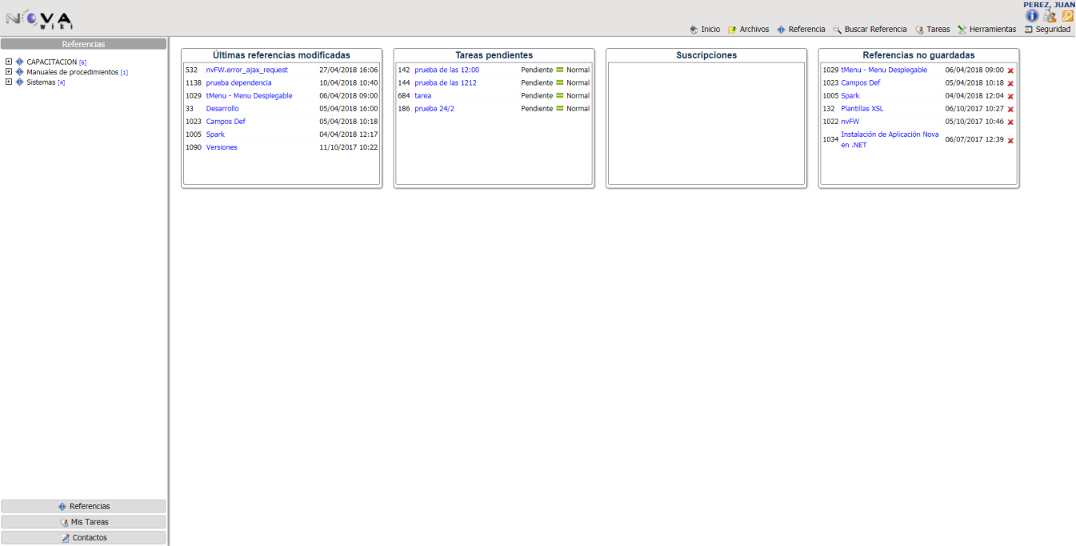

**Ultimas referencias modificadas:**

En éste panel de resumen, se pueden observar las últimas referencias que fueron modificadas con la última fecha de modificación. Lógicamente, las referencias que se muestran son todas aquellas a las que tenemos permisos de visualización. Es posible acceder a las mismas desde el link en el nombre de la referencia.

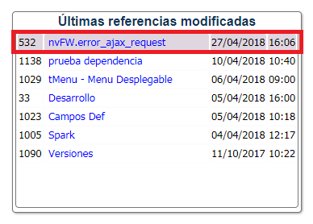

**Suscripciones:**

Aquí se listan todas las referencias a las que estemos suscriptos. Esta suscripción sirve para recibir notificaciones acerca de los cambios en esa referencia. Desde aquí, podremos acceder a la referencia o cancelar la suscripción haciendo clic en la “equis” roja ().

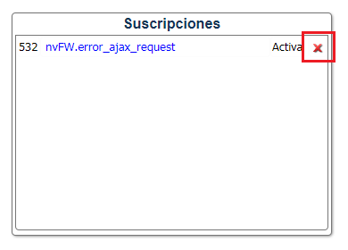

**Referencias no guardadas:**

Al momento de estar creando/editando alguna referencia, ésta se guarda automáticamente cada 2 minutos aproximadamente con todos los datos que se esté trabajando sobre la misma. En ésta sección se pueden recuperar los documentos que quedaron sin guardar, ya sean referencias nuevas o existentes, o bien eliminarlas desde la “equis” roja () si no queremos conservar tales cambios.

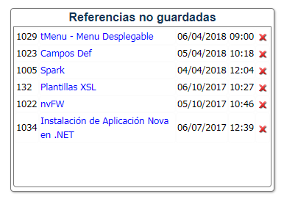

**Referencias**

Una referencia está formada por un conjunto de documentos sobre un determinado tema. A su vez la referencia puede tener referencias dependientes (hijos) o bien tener una referencia de la cual depende (padre).

**Alta Referencia:**

Para crear una nueva referencia, debe dirigirse al menú “**Referencia**” (1) y seleccionar “**Nueva**” (2).

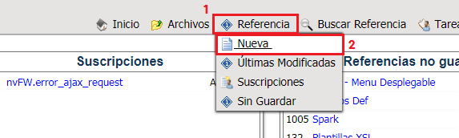

Aparece la siguiente pantalla de “**Editar Referencia**”:

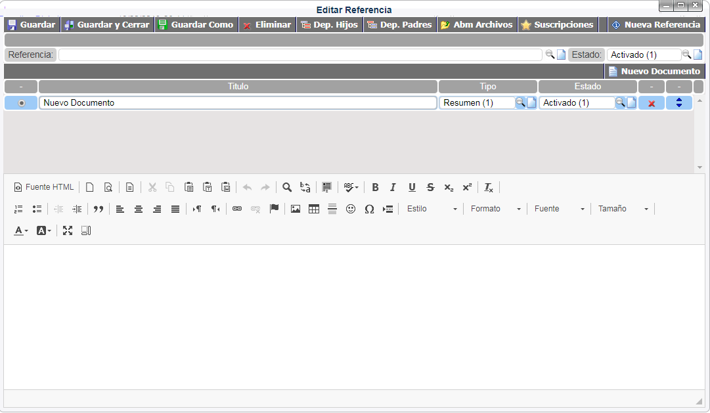

Colocamos en el nombre de la nueva referencia en el siguiente espacio (marcado en rojo):



Luego debemos agregar **Documentos** para la nueva referencia. El mismo se compone de los siguientes elementos:

* **Título** (texto libre)
* **Tipo** de documento (Resumen, Ayuda, Comentario, etcétera)
* **Estado** (Activado, Desactivado)
* **Contenido** del mismo

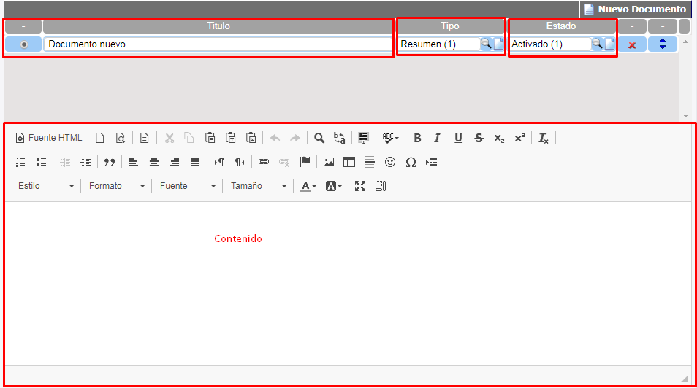

Podemos seguir agregando documentos a la referencia desde el botón “**Nuevo Documento**”.

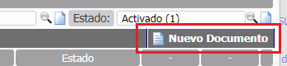

A medida que se van creando documentos, éstos se van listando en un recuadro en el centro de la pantalla, donde pueden seleccionarse para editarlos nuevamente si se lo desea haciendo clic en su radio () o bien haciendo clic sobre el nombre del título:

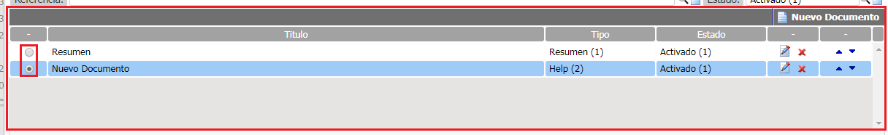

Para guardar la referencia creada con todos sus Documentos, hacemos clic en “**Guardar**” del menú superior.

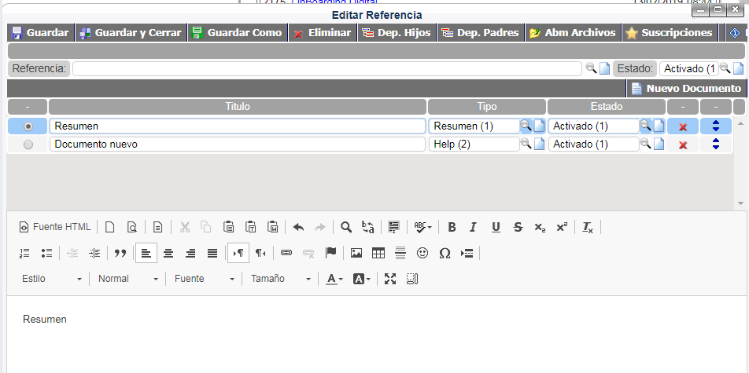

Si deseamos guardar e inmediatamente cerrar la pantalla de edición, podemos hacer clic en “**Guardar y Cerrar**”.

Una vez que la referencia fue guardada, podremos verla en el listado de árbol, en el lado izquierdo de la pantalla principal. Haciendo clic en el nombre de la referencia, podemos visualizarla en el visor de referencia, en el lado derecho de la pantalla principal. Desde esta vista veremos todos los documentos creados, el operador que lo modifico por última vez y el número de versión. A medida que guardamos cambios en una referencia, se guarda la versión anterior.

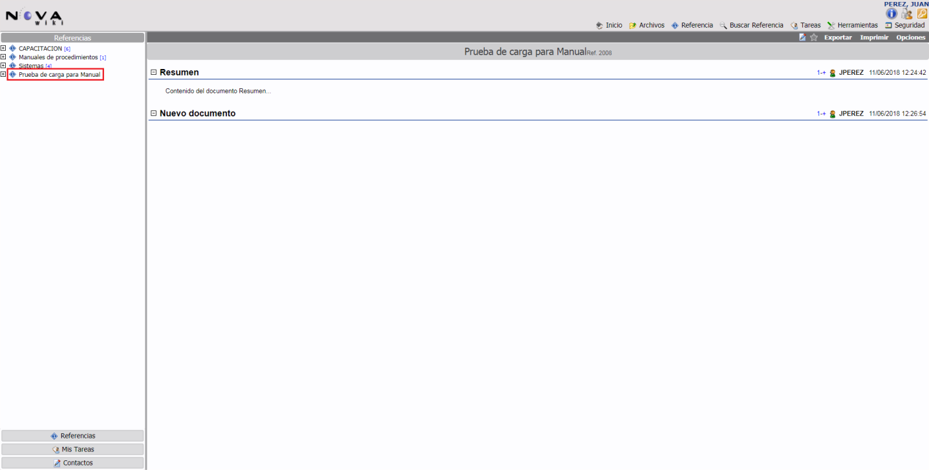

**Editor de texto**

Aquí veremos algunas de las funciones principales del editor de texto del documento.

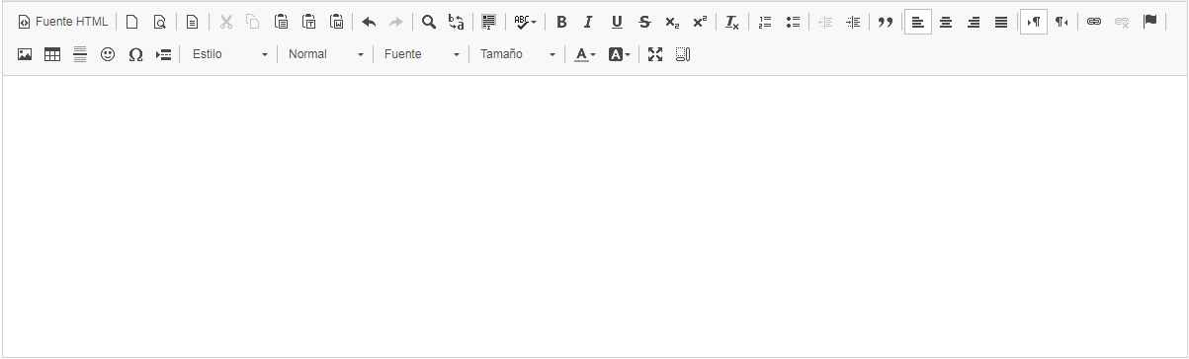

**Insertar/Editar Vínculo:**

Desde esta opción podemos asociar un archivo u otra referencia a un determinado texto para poder verlo directamente desde la referencia que estamos editando. Una vez que seleccionamos el texto a vincular, hacemos clic en la opción:



También es posible insertar el vínculo y asignarle el texto que se desee en el mismo cuadro de diálogo.

Si queremos asociar un archivo, elegimos protocolo interno y hacemos clic en la lupa para seleccionar el archivo. Buscamos el archivo deseado y hacemos doble clic sobre el mismo para que quede seleccionado.

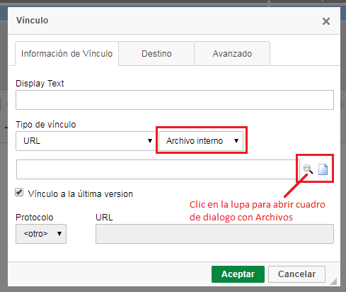

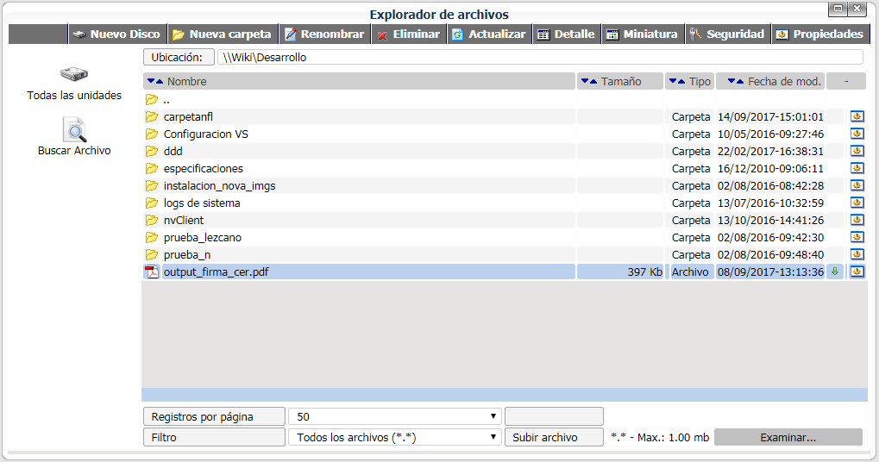

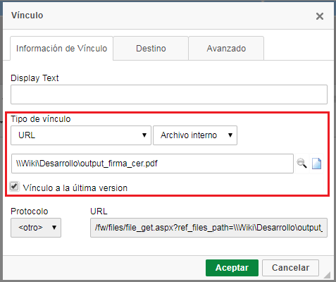

En el cuadro “**Display Text**” podemos ingresar el texto que queremos mostrar en el documento, en el caso de que no hayamos seleccionado nada. Si en su lugar seleccionamos algún texto, éste debe aparecer en dicho cuadro.

Luego de hacer clic en “**Aceptar**” veremos el texto vinculado en un color azul claro.

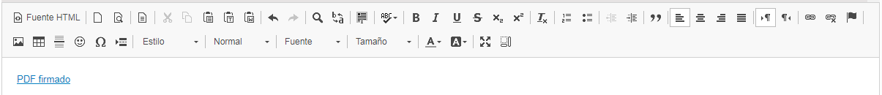

Si en cambio, quisiéramos asociar una referencia, debemos elegir la opción de “**Referencia**” y hacemos clic en buscar (imagen con la lupa). Nos trae un buscador de referencias, ingresamos el nombre o parte del nombre de la referencia deseada y hacemos clic en buscar.

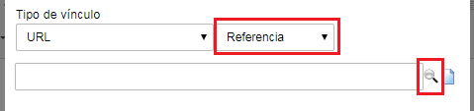

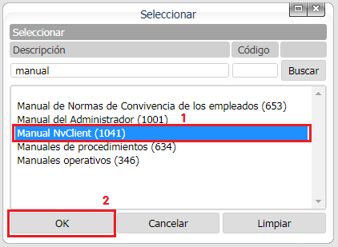

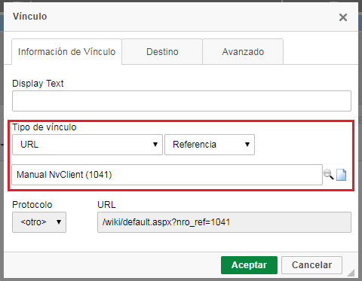

Para eliminar el vínculo, deberemos seleccionar el texto y hacer clic en la opción “**Eliminar Vínculo**”:

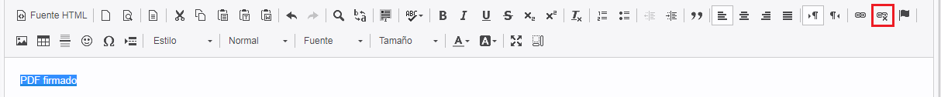

**Referencias dependientes**

Podemos anidar las referencias creando dependencias hijas o padres entre las mismas. Para eso hacemos clic en los botones del menú superior, “**Dep. Hijos**” y “**Dep. Padres**”.



Para crear una referencia como dependiente de otra existente, debemos ir a la opción del menú: “**Dep. Padres**” y seleccionar la referencia padre que tendrá la referencia en edición. En éste ejemplo, se creó la referencia: “*Manual de usuario Agenda*” y queremos que dependa de la referencia “*Manuales operativos*”.

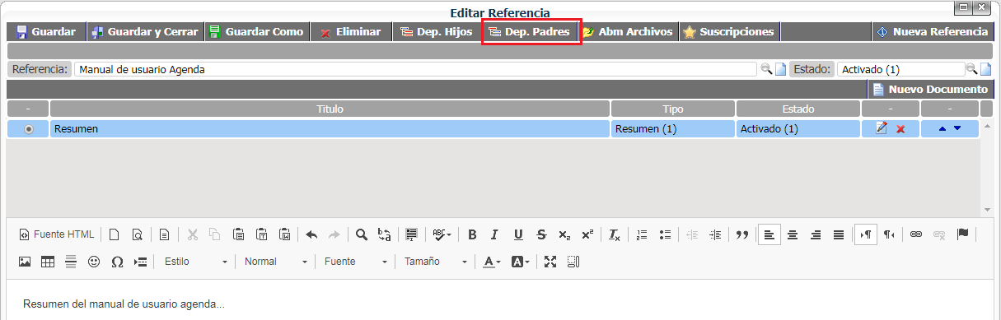

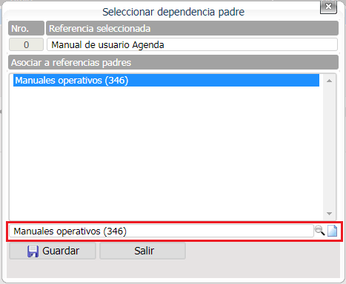

Si en cambio, nos ubicamos sobre la referencia “Manuales operativos”, debemos seleccionar la opción “**Dep. Hijos**” para agregar las dependencias hijas. Una vez que guardamos la referencia con las dependencias, podemos visualizarlo en árbol de referencias:

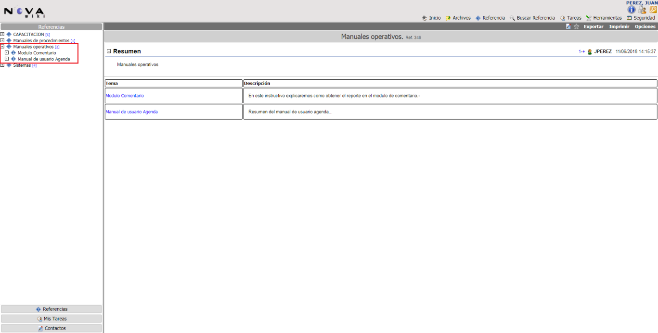

En el panel de visualización de la referencia, en el caso de que tengan otras referencias hijas, veremos un cuadro resumen de las referencias dependientes, a las cuales se puede acceder haciendo clic en el link de las mismas (generalmente en color azul):

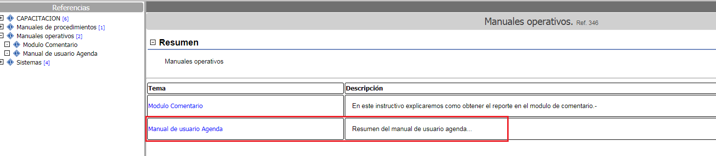

Desde ésta vista de la referencia podemos realizar diferentes acciones que se explican a continuación:



**Editar Referencia:**

Para editar una referencia, en el menú superior derecho de la referencia visualizada, hacemos clic en el lápiz de edición  para abrir la pantalla correspondiente.

También podemos acceder a una referencia existente, desde el buscador de la pantalla de alta/edición de referencia:



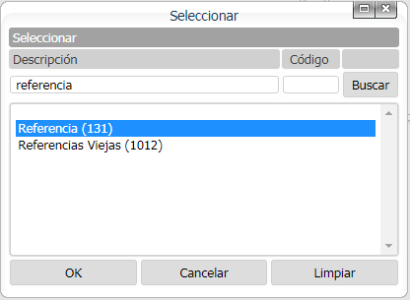

**Suscribirse a una referencia:**

La suscripción a una referencia se utiliza para recibir alertas sobre la modificación de esa referencia por parte de otros operadores. Para quedar suscripto a una referencia se debe hacer clic en la opción del menú  y seleccionar “**Si**” a la pantalla de confirmación que aparece a continuación.

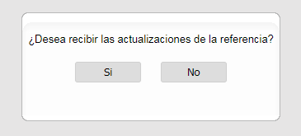

Cuando se encuentra suscripto a una referencia, el ícono de suscripción aparecerá de la siguiente manera: . Para dejar de seguir una referencia, volvemos a hacer clic en la opción y seleccionamos “**Si**” en el cuadro de diálogo que se nos presenta:

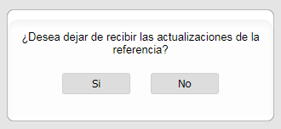

**Modificación de suscripciones:**

Si queremos agregar o quitar operadores a las suscripciones de una referencia, podremos hacerlo desde el menú que se encuentra en la pantalla de edición de la referencia en cuestión.

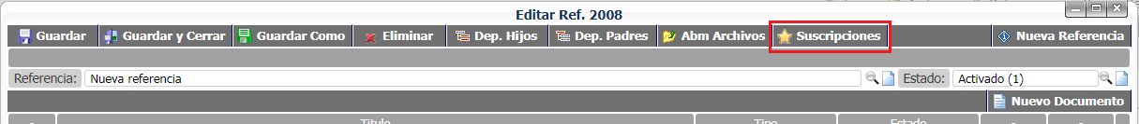

Aparece la pantalla “**Suscripciones**”:

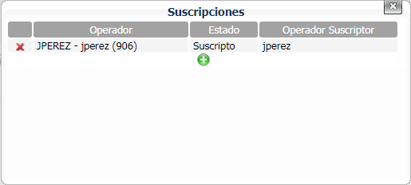

Para **suscribir** a un operador, hacemos clic en  y buscamos al operador deseado. Para **eliminar** una suscripción, hacemos clic en . Sólo se podrán suscribir operadores con permiso para ver la referencia. Los cambios en las suscripciones se guardarán al momento de guardar la referencia.

Una vez que se agregó a un operador a las suscripciones, ésta debe ser confirmada por el mismo. Cuando el operador suscripto ingresa a la aplicación, en la pantalla de inicio aparecerá la suscripción pendiente como muestra la imagen:

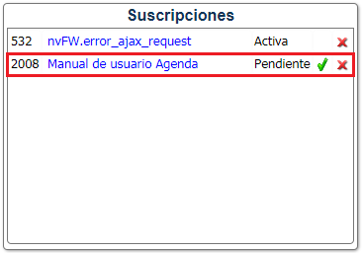

Desde aquí, podrá aceptarla o rechazarla. Si no, cuando el operador ingrese a la referencia en cuestión, aparecerá un cuadro de diálogo avisando si desea **Aceptar** o **Cancelar** la suscripción propuesta:

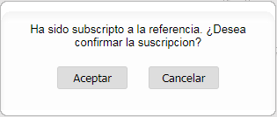

**Exportar:**

Esta opción permite exportar un documento con formato **PDF**, de donde se desprenden 2 opciones:

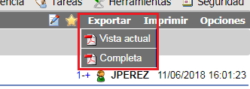

* **Vista actual:**con esta opción exportamos a PDF el documento tal como lo vemos, con el cuadro de resumen de las referencias hijas o lo que contenga en la vista actual.
* **Vista Completa:**con esta opción exportamos a PDF el documento actual más el desarrollo de los documentos anidados. Es decir, con todas las referencias hijas completas.

En ambos casos, antes de exportar, podemos cambiar algunas opciones de configuración, como muestra la imagen siguiente. Luego de hacer clic en “**Exportar**”, se generará el documento y se abrirá el PDF resultante.

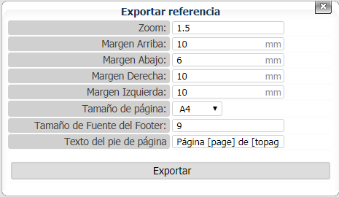

**Imprimir:**

Esta opción permite imprimir los documentos.

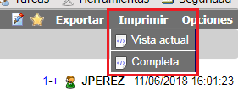

Al igual que en el menú **Exportar**, tenemos la opción de imprimir la “**Vista actual**” o “**Completa**”. Cuando seleccionamos cualquiera de las opciones, se abre una nueva ventana con el botón “**Imprimir**”.



**Opciones:**

Desde aquí se accede a las siguientes configuraciones:

* **Permisos**: desde aquí podemos administrar los permisos de la referencia. Cuando creamos la referencia desde la raíz, esta se crea con un permiso de “**Todos**”, es decir, cualquier persona puede verla. Para que la referencia solo la vean las personas requeridas, se deben modificar los permisos de la misma.

Si la referencia es creada como hija de otra existente, heredará los permisos de la referencia padre.

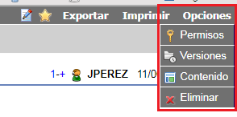

En el ejemplo, la referencia “**Manual de usuario Agenda**” hereda los permisos de la referencia “**Manuales operativos**”, es decir, todos pueden verla.

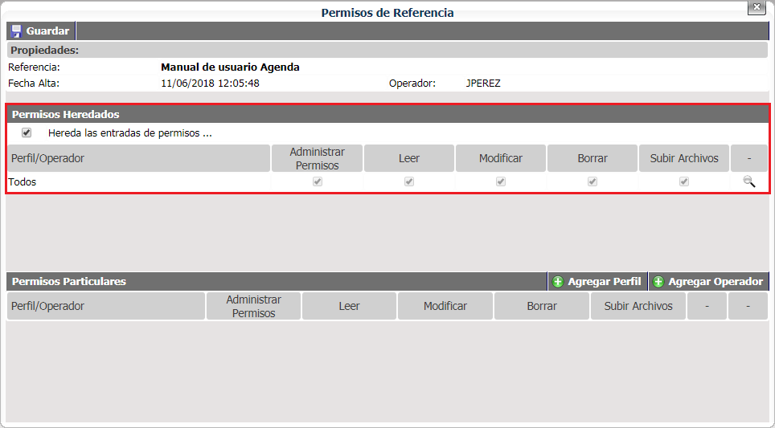

Si en cambio se desea que sólo un grupo de personas vea ésta entrada, tendremos que quitar la opción “**Hereda las entradas de permisos…**” y colocar permisos particulares:

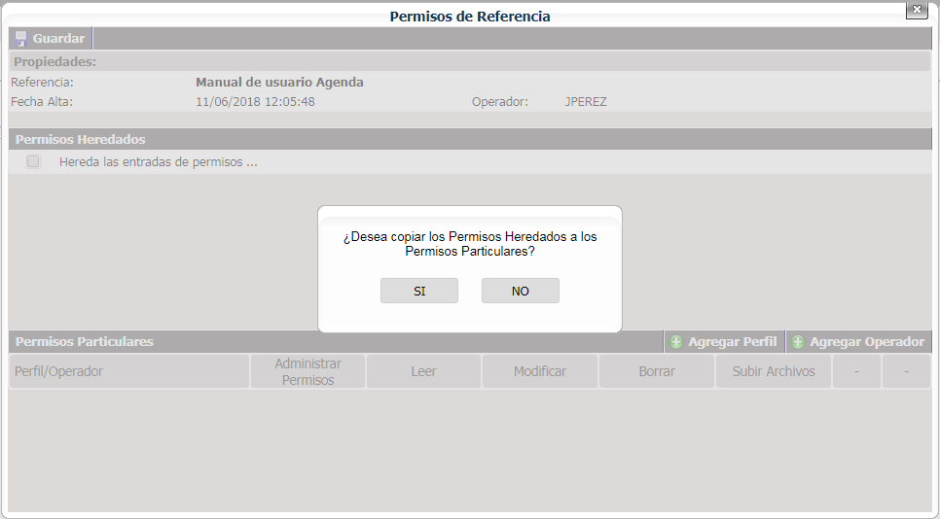

Inmediatamente nos preguntará si queremos copiar los “**Permisos Heredados**”, seleccionamos “**NO**” porque queremos sacarle ese permiso. Luego agregamos el perfil u operador deseado. En éste caso elegimos el perfil **administrador** y le tildamos todos los permisos porque es el único perfil con permisos.

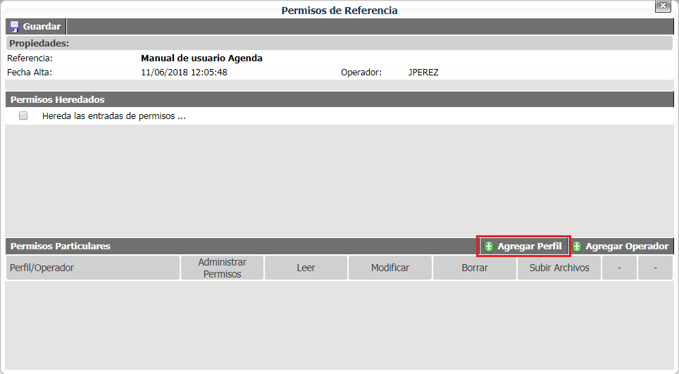

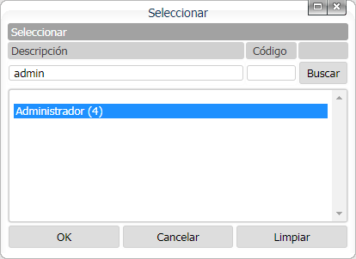

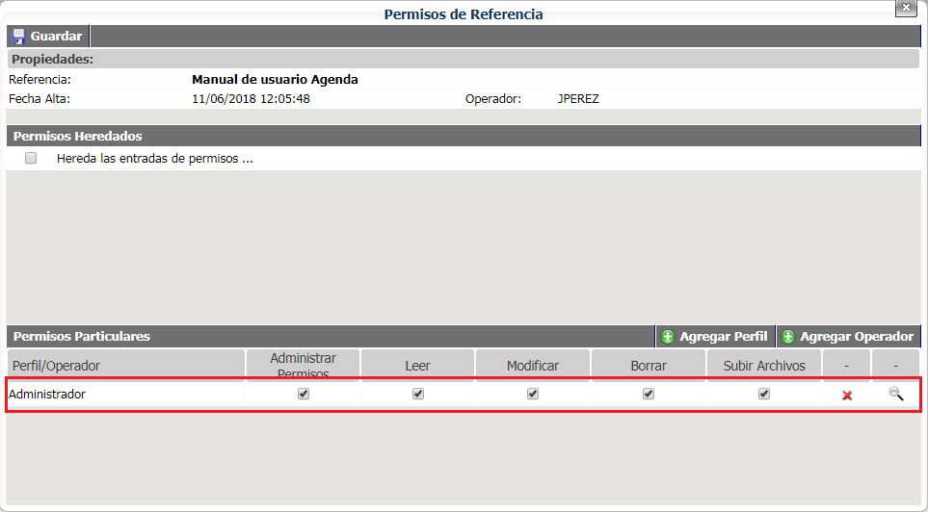

Si queremos ver que operadores están dentro de un determinado perfil, lo podremos hacer desde la lupa de la derecha.

* **Versiones**: desde aquí podemos administrar las distintas versiones de un documento. Cada vez que se guarda un documento, se generará una nueva versión del mismo, a la cual se puede acceder desde esta opción.

En el ejemplo, el documento “**Resumen**” que pertenece a la referencia “**Manual de usuario Agenda**”, tiene **5** versiones del mismo.

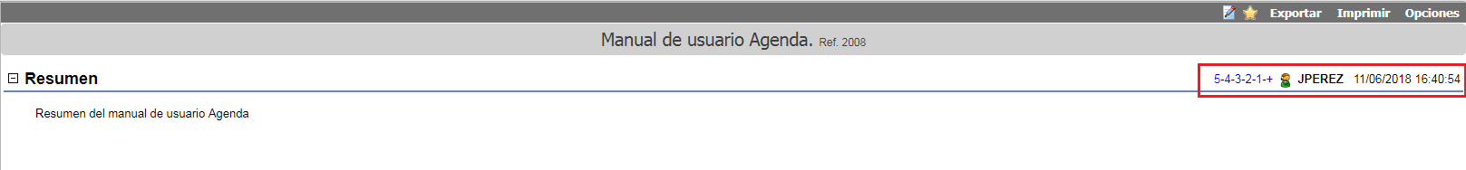

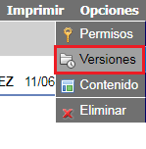

Si vamos a la parte de “**Versiones**” dentro del menú “**Opciones**”, aparece la siguiente ventana con el listado de versiones (figuran resaltadas las versiones activas), la fecha de guardado y el operador que la realizó:

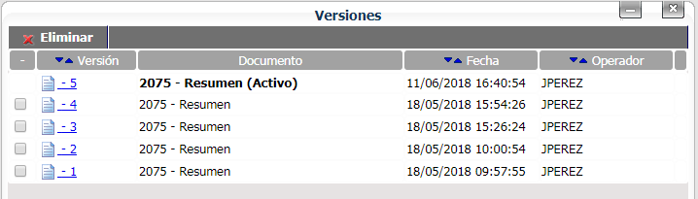

Para acceder a una versión anterior, hacemos clic en el link de la versión:



Si queremos eliminar una de las versiones anteriores, la tildamos y hacemos clic en eliminar.

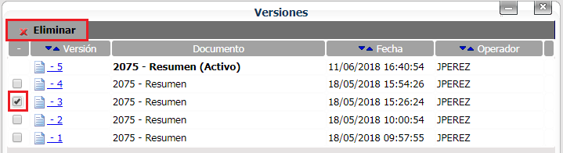

* **Contenido**: esta opción genera un cuadro de contenido con links para acceder rápidamente a un determinado documento dentro de la referencia.

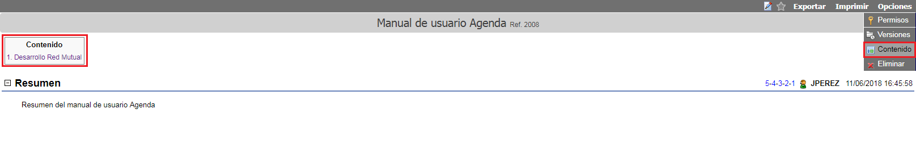

* **Eliminar**: desde aquí podremos eliminar una referencia. **Aclaración**: si la referencia eliminada tiene dependencias, las dependencias no serán borradas y pasaran a estar directamente en la raíz del árbol.

**Buscar Referencia**

En el menú principal tenemos la opción “**Buscar Referencia**”. Desde aquí podremos buscar referencias o archivos por distintos criterios de búsqueda.



Escribimos la palabra clave en el espacio correspondiente, tildamos donde queremos buscar y luego apretamos buscar (ícono de la lupa).

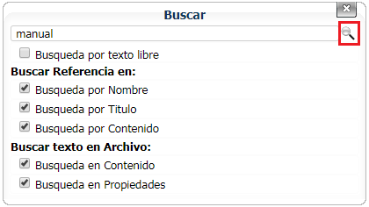

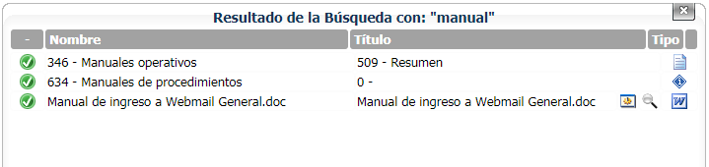

El cuadro de resultado muestra:

***Nombre*:** es el nombre del archivo o referencia donde aparece la palabra.

***Título***: es el título del documento dentro del cual aparece la palabra buscada. En el caso de un archivo es el mismo nombre del archivo. En este último caso, podemos ver las propiedades del mismo y una vista previa.

***Tipo:*** el ícono que figura en este espacio indica donde está contenida la palabra.

*  indica que se encuentra en el contenido de un archivo **Excel**.
*  indica que se encuentra en el contenido de un archivo **Word**.
*  indica que se encuentra dentro de un documento.
*  indica que se encuentra en el título de la referencia.

*Aclaración:* la búsqueda por contenido de archivo es sobre los archivos almacenados en Base de Datos.

**Explorador de Archivos**

Podemos administrar archivos desde el explorador de archivos, se accede al mismo desde la opción “**Archivos**” del menú principal:



También podemos acceder desde el menú del editor de referencia:

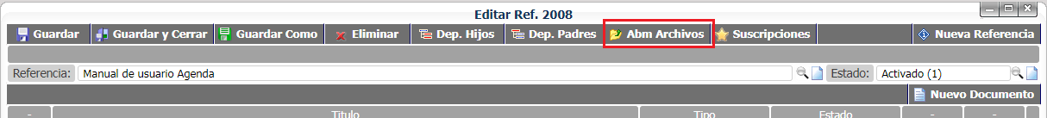

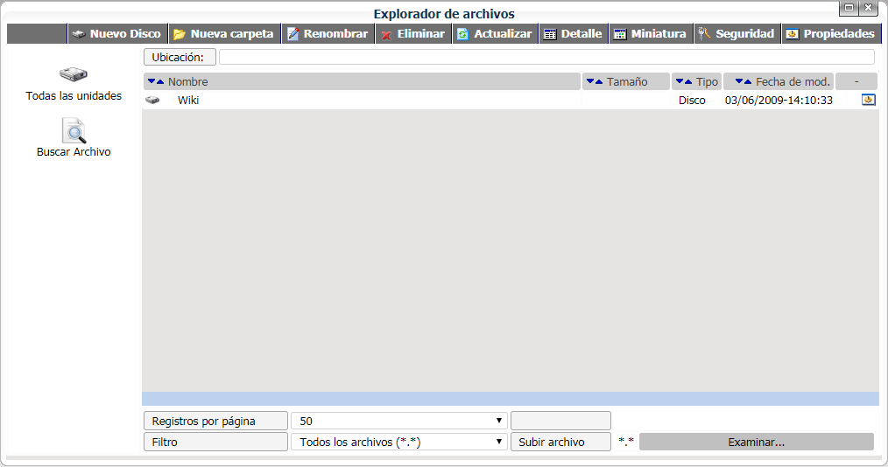

Desde el menú principal superior se pueden realizar las siguientes acciones:

* ***Nuevo Disco:*** se puede crear un nuevo disco en la raíz, siempre y cuando se tengan permisos para hacerlo.

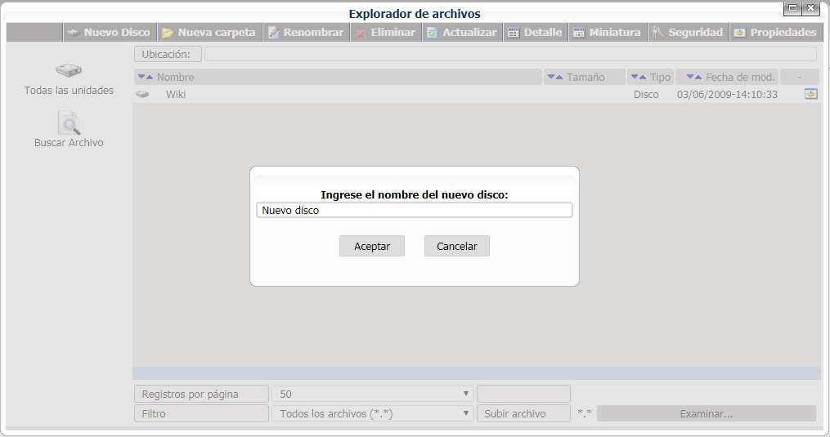

Se ingresa el nombre del nuevo disco y luego “**Aceptar**”.

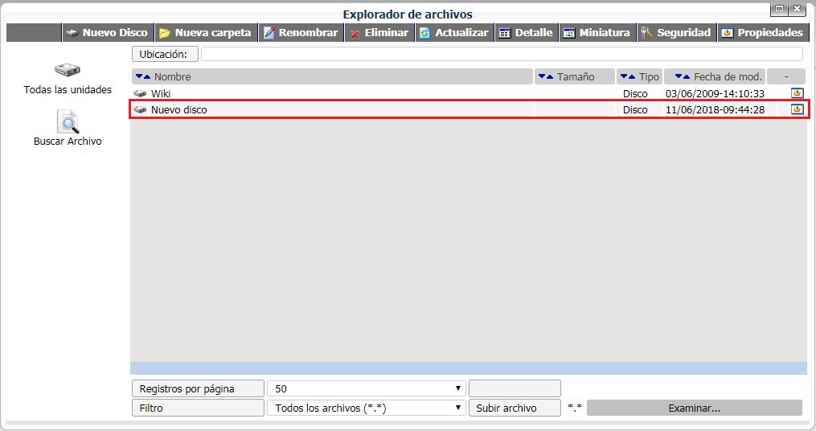

* ***Nueva Carpeta***: desde aquí creamos una nueva carpeta. Debemos estar parados dentro de una unidad de disco.

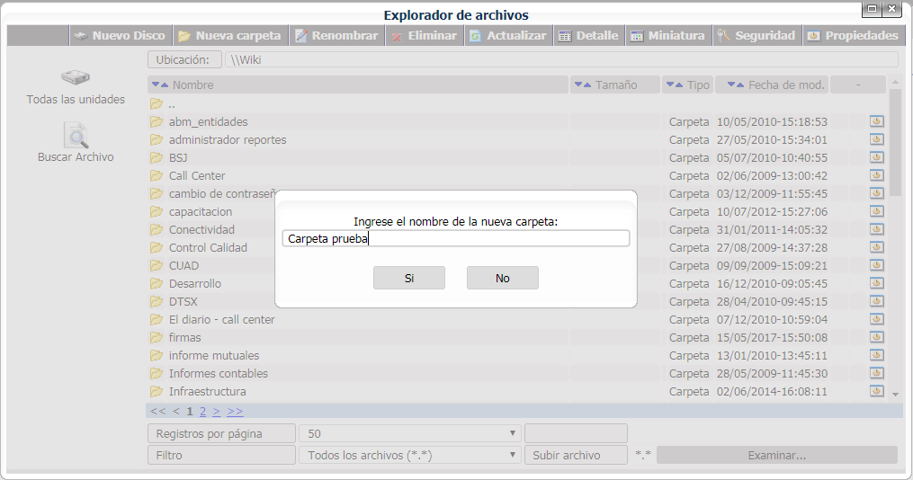

Ingresamos el nombre de la nueva carpeta y apretamos “**Aceptar**”.

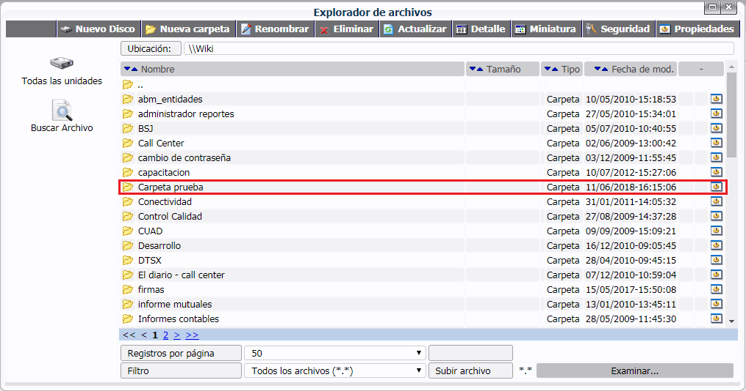

* ***Renombrar***: se puede cambiar el nombre de un archivo, carpeta o disco seleccionándolo y haciendo clic en “**Renombrar**”. Ingresamos el nuevo nombre y apretamos “**Aceptar**”.

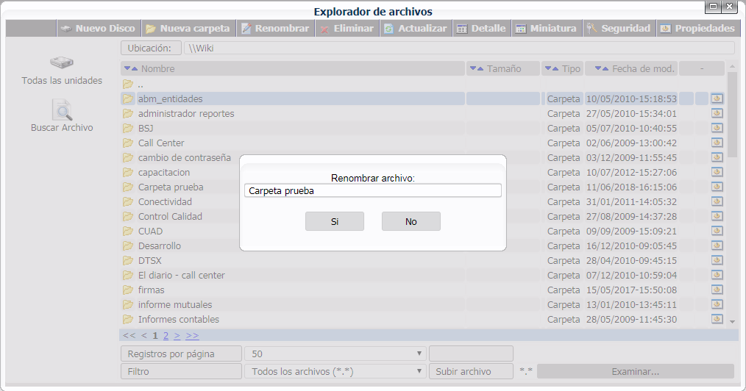

* ***Eliminar***: para eliminar un archivo, carpeta o disco, lo seleccionamos y hacemos clic en “**Eliminar**”.

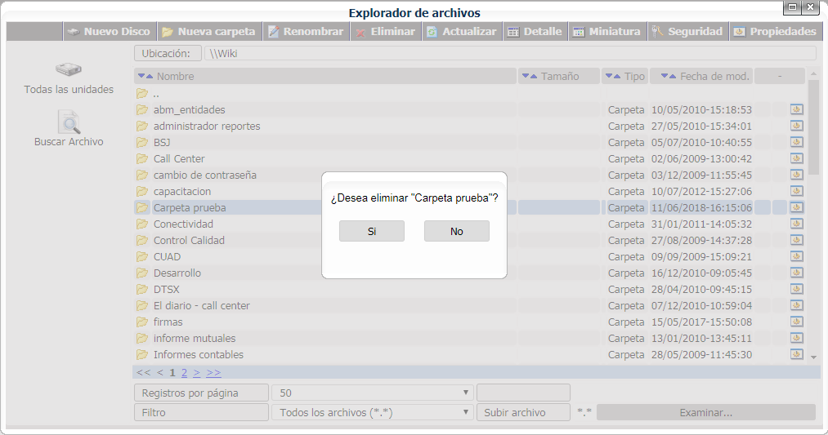

* ***Actualizar***: recarga la búsqueda del explorador.
* ***Detalle***: muestra la vista de detalle del explorador. Es la vista usada por defecto.

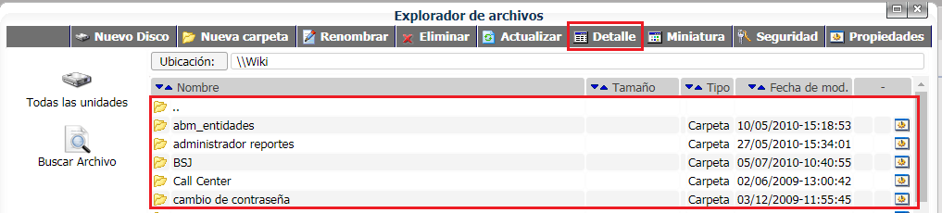

* ***Miniatura***: muestra la vista en miniatura de los archivos.

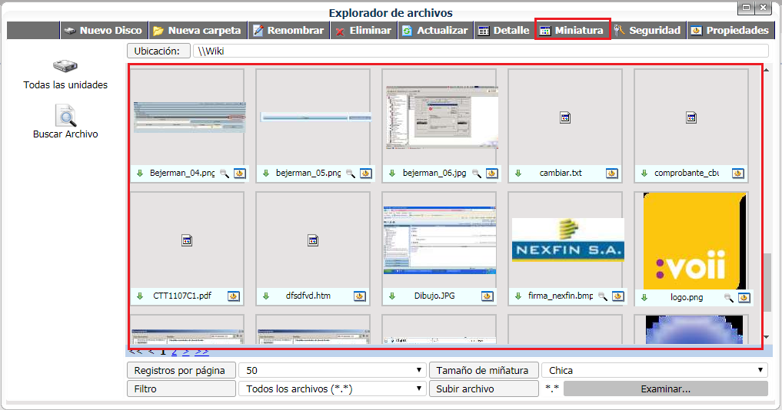

* ***Seguridad***: desde esta pantalla se pueden cambiar los permisos sobre un determinado archivo, carpeta o disco. Los privilegios que se pueden otorgar a un perfil u operador específico son: *Administrar*, *Leer*, *Modificar*, *Borrar* y *Subir Archivos*.

Por defecto, los permisos de un archivo o carpeta, son los heredados. En la imagen vemos los permisos de la carpeta “**capacitacion**” que depende del disco llamado “**Wiki**”.

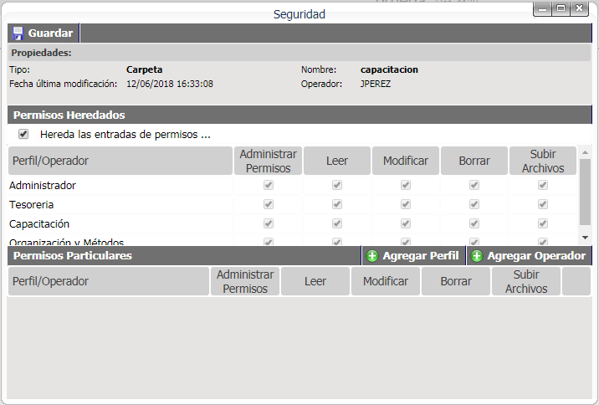

*Permisos Heredados*: son los permisos que se heredan de la carpeta o disco padre.

*Permisos Particulares*: son los permisos propios del archivo.

Si queremos quitar los permisos heredados, debemos des tildar la opción: “**Hereda las entradas de permisos**”:

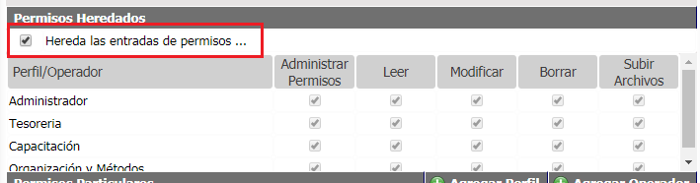

Nos aparece una pantalla con la opción de copiar los permisos heredados a los particulares, para el caso en que queramos seguir manteniendo permisos que ya existen, seleccionar “**SI**”.

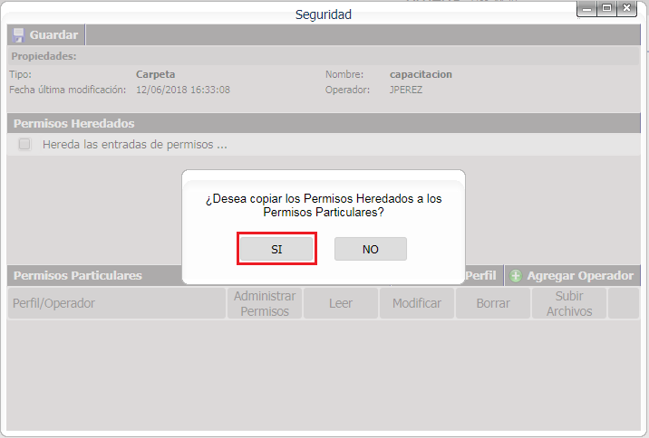

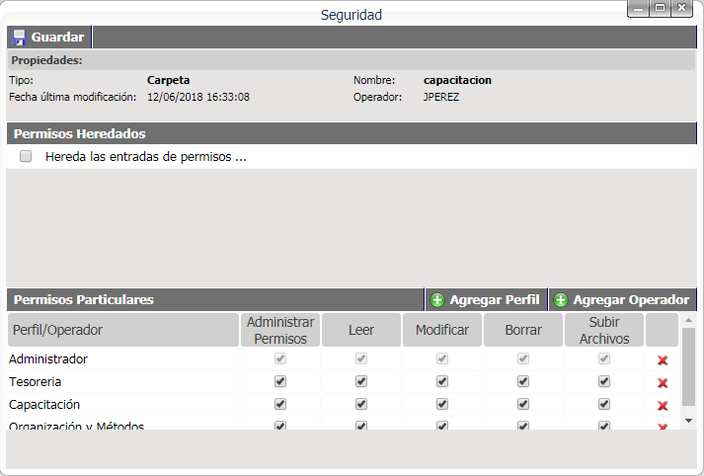

Por el contrario, si queremos agregar otros permisos diferentes, elegimos la opción “**NO**” copiar los permisos heredados.

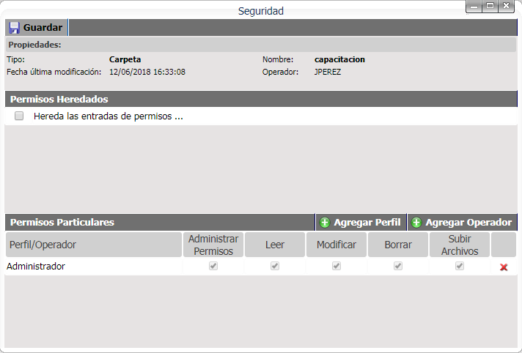

En este caso solamente quedan los permisos del perfil “Administrador” con todos los privilegios. Este perfil no se puede eliminar ni modificar privilegios ya que siempre debe tener acceso total a todos los archivos.

***Agregar Perfil/Operador:***

Agregar Perfil: podrán ver el archivo o carpeta todos los operadores con ese perfil.

Agregar Operador: podrá ver el archivo o carpeta ese operador específico.

Para agregar un perfil/operador, hacemos clic en “**Agregar Perfil**” o “**Agregar Operador**” y buscamos el perfil u operador requerido.

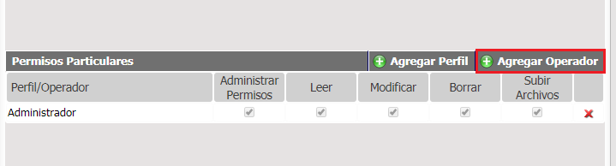

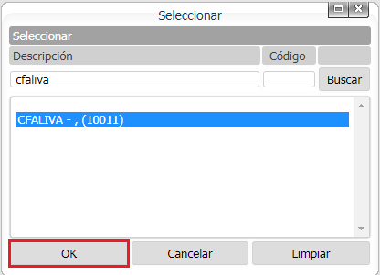

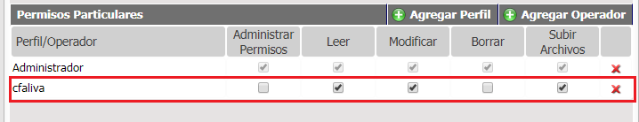

Una vez que tenemos agregado el perfil/operador tildamos los privilegios que va tener sobre el archivo o carpeta.

Si queremos quitar un perfil/operador, lo eliminamos desde la cruz de la derecha.

Cuando tenemos configurados los permisos, hacemos clic en guardar para que los cambios queden permanentes.

**Aclaración**: es necesario agregar un operador específico en el caso que ese operador no tenga asignado alguno de los perfiles que ya se encuentran entre los permisos.

* ***Propiedades***: desde aquí podremos ver las propiedades de un archivo, carpeta o disco.

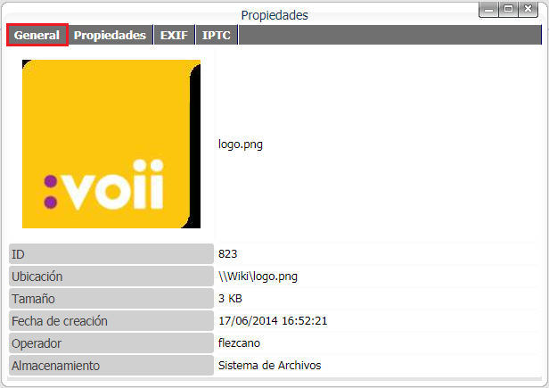

Al abrir la ventana de propiedades, vemos la pestaña “**General**” la cual tiene una vista previa del archivo, en el caso de ser una imagen y además nos da la información de la ubicación del archivo o carpeta, el tamaño, fecha de creación, operador que lo subió y el tipo de almacenamiento con el que fue guardado.

En el caso de las propiedades de una carpeta, está habilitada la opción para cambiar la forma de almacenamiento de los archivos. Existen dos maneras: “**Sistema de archivos**” y “**Base de Datos**”.

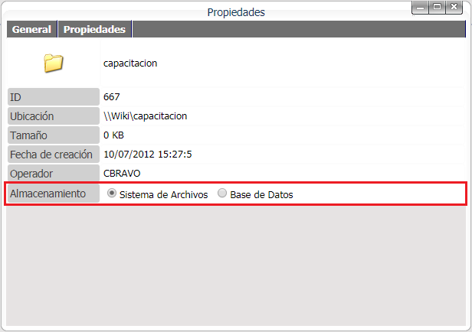

Si cambiamos la opción, nos aparece un cartel de confirmación para “**Aceptar**” o “**Cancelar**” la modificación:

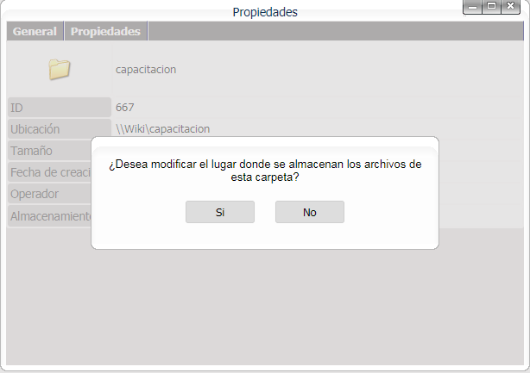

***Subir archivos:***

Para subir un archivo, primero seleccionamos la carpeta donde queremos guardar el archivo y luego hacemos clic sobre el botón de la esquina inferior derecha: “**Examinar**”.

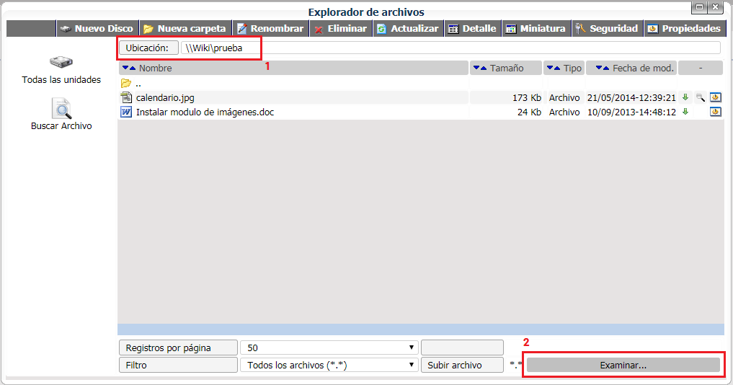

A continuación, se abre el explorador de archivos de la pc para buscar el archivo deseado. Lo seleccionamos y apretamos “**Abrir**”.

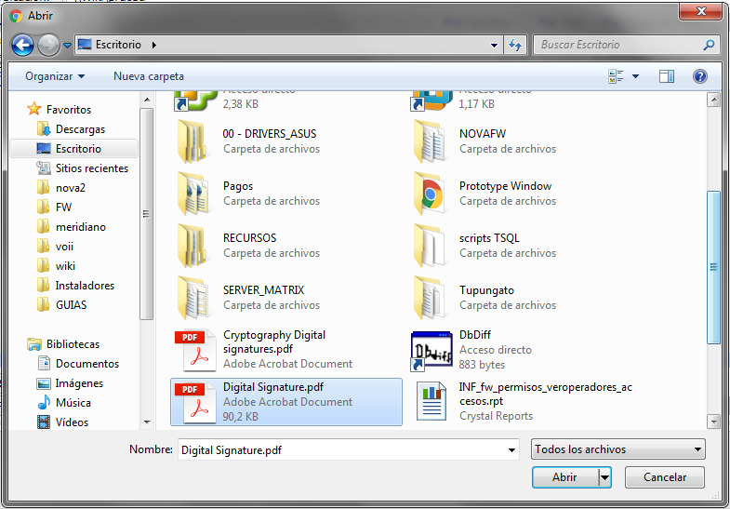

Vamos a ver el nuevo archivo en la ubicación seleccionada.

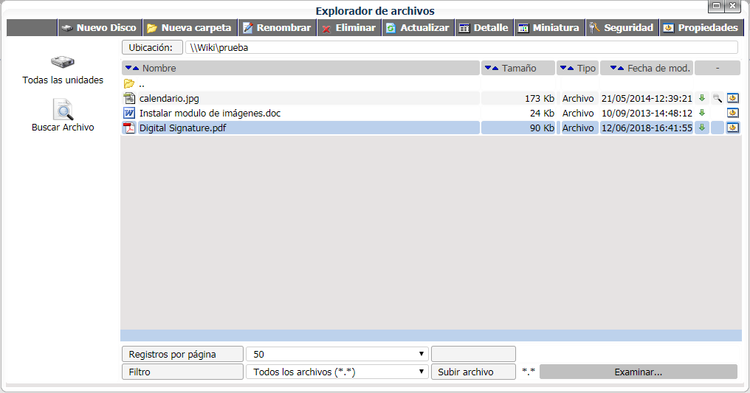

Desde aquí, podemos realizar distintas acciones:

* ***Descargar archivo***: se abre el archivo para poder guardarlo en la ubicación deseada. **Nota**: en Google Chrome lo descarga directamente en la carpeta de “Descargas” del usuario de Windows.



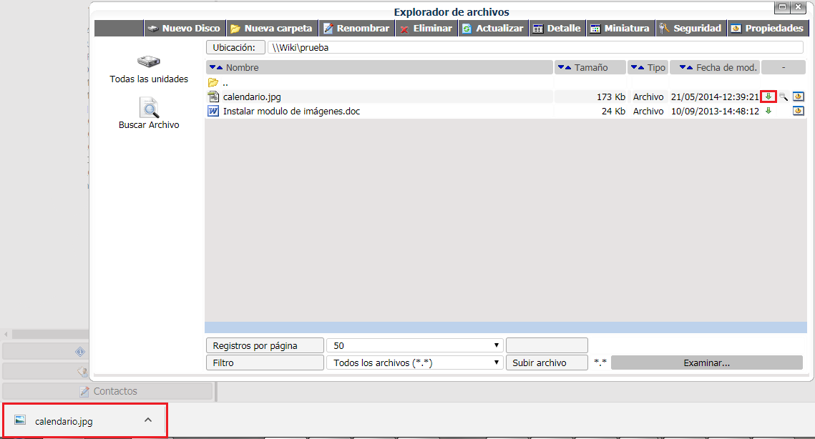

* ***Vista Previa***: esta función aparece solamente en los archivos que son imágenes. Se abre una vista previa del archivo.

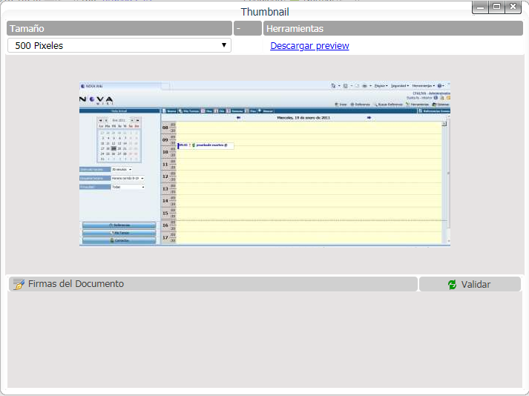

* ***Propiedades***: se abre un cuadro con las propiedades del archivo.

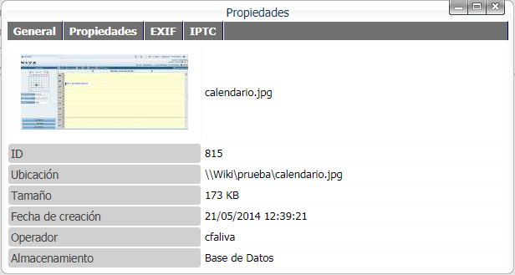

***Buscar Archivos:***

Para buscar un archivo, vamos a la opción que se encuentra en el panel izquierdo de la pantalla:

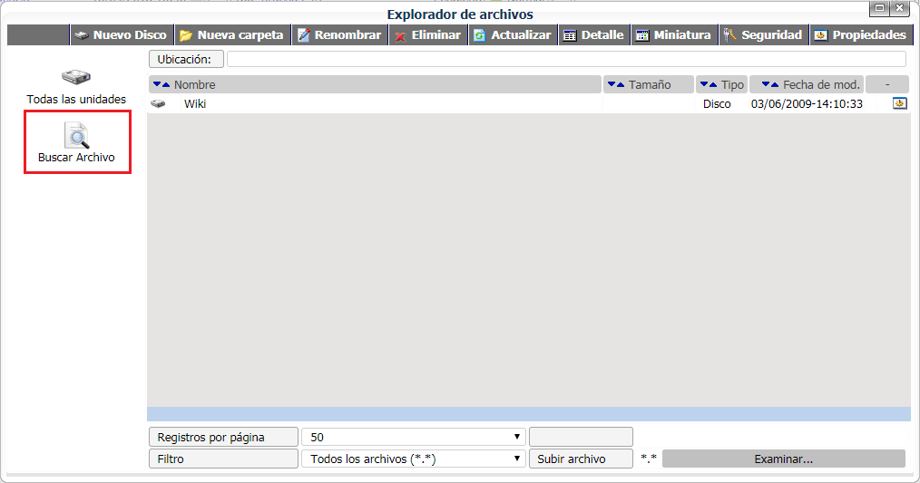

Al hacer clic aparecen las opciones de búsqueda, con un espacio para escribir el nombre de archivo requerido además de diferentes opciones para la búsqueda:

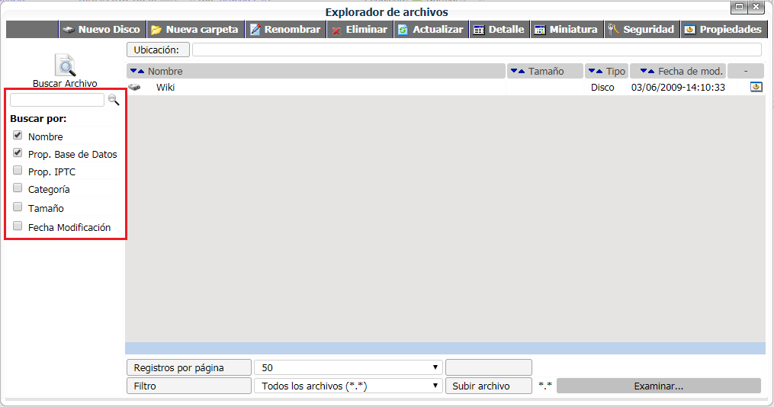

Luego de ingresar un nombre y seleccionar las opciones que creamos necesarias (1), hacemos clic en  (2) y vemos en el panel derecho el resultado de la búsqueda (3). Ver imagen siguiente:

